MOREEL VAKMANSCHAP · DOCENTENVERSIE
Van afwegen naar handelen
Handreiking bij het werkblad voor gevorderden

IN HET KORT
Doelgroep | Gevorderde hbo-studenten (vanaf jaar 2) en professionals die de basiswerkvorm met de gesprekskaarten al kennen.
Fasen | Wegen en Handelen. De gesprekskaart dekt Zien en Voelen; dit werkblad bouwt daarop voort en maakt een opstap naar Volhouden.
Inzetbaar bij | Elke kaart uit de set, en ook bij andere casussen. Het werkblad is bewust casusonafhankelijk.
Tijd | 75 tot 90 minuten (inclusief plenaire nabespreking). Zonder plenaire verdieping: circa 60 minuten.
Werkvorm | Individueel (blok 0 t/m 3), in tweetallen (blok 4 en 5), plenair (nabespreking).
Materiaal | Studentenversie van het werkblad (dubbelzijdig, 2 vellen), de gesprekskaart(en), eventueel de kaart geprojecteerd.
PLAATS IN DE CYCLUS
ZIEN  gesprekskaart | VOELEN  gesprekskaart | WEGEN  dit werkblad | HANDELEN  dit werkblad | VOLHOUDEN  vervolg

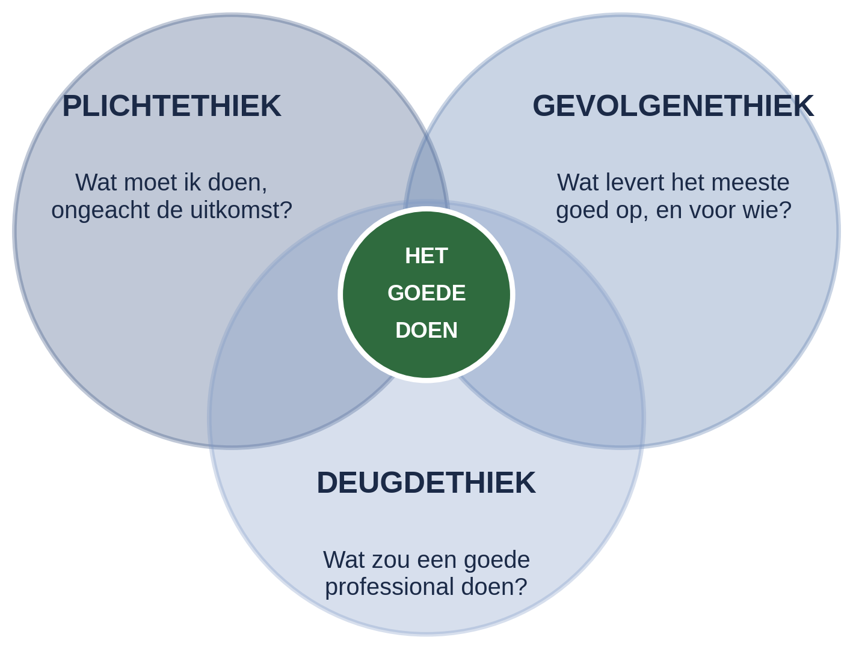
De drie lenzen overlappen: het goede doen ontstaat waar ze samen worden gewogen. Het schema kan geprojecteerd worden bij de uitleg.
Studenten leren met de gesprekskaarten een dilemma herkennen en voelen welke waarden schuren. Wie dat onder de knie heeft, loopt tegen de volgende vraag aan: en wat doe je dan? Dit werkblad bereidt studenten voor op dat moment. Ze leren een dilemma systematisch doordenken met drie klassieke ethische theorieën en die afweging te vertalen naar een concrete handeling. Het Model Moreel Vakmanschap is daarbij het ondersteunende kader: blok 1 tot en met 4 horen bij Wegen, blok 5 bij Handelen.
LEERUITKOMSTEN
De student kan…
• de kernvraag van plichtethiek, gevolgenethiek en deugdethiek benoemen en toepassen op een beroepsdilemma;
• juridische regels en morele plichten van elkaar onderscheiden en uitleggen waar ze in een casus uiteenlopen;
• de gevolgen van een keuze systematisch in kaart brengen voor individu, organisatie en maatschappij, op korte en lange termijn;
• de uitkomsten van de drie lenzen tegen elkaar afwegen en een keuze beargumenteren, inclusief wat die keuze kost;
• die keuze vertalen naar een concrete, uitvoerbare eerste stap en een formulering die hij of zij in de praktijk kan uitspreken.
DRAAIBOEK (90 MINUTEN)
Tijd | Onderdeel | Studenten | Rol docent
0–10 | Instap | Halen de kaart terug: wat zagen we, welke waarden schuren? (Kaart uit een vorige les of kort opnieuw doorlopen.) | Projecteert de kaart, haalt waarden op, schrijft ze zichtbaar op.
10–15 | Drie lenzen | Lezen pagina 1 van het werkblad. | Licht de lenzen kort toe met een voorbeeld uit de gekozen kaart.
15–40 | Blok 0 t/m 3 | Vullen individueel de brug en de drie lenzen in. | Loopt rond, coacht met Socratische vragen (zie verderop).
40–55 | Blok 4 | Vergelijken in tweetallen: waar komen we anders uit, en waarom? Werken samen de afweging uit. | Zoekt tweetallen op die het oneens zijn en laat ze dat verschil scherp maken.
55–65 | Blok 5 | Formuleren samen de handeling, de eerste stap en de letterlijke eerste zin. | Toetst op concreetheid: kun je dit morgen doen?
65–85 | Plenair | Twee of drie tweetallen presenteren hun keuze en spreken hun eerste zin hardop uit. De klas reageert. | Gespreksleider. Laat contrasterende keuzes naast elkaar zien.
85–90 | Afronding | Beantwoorden: wat maakt het lastig om dit vol te houden? | Opstap naar Volhouden; eventueel vervolgles.
TOELICHTING PER BLOK EN VEELVOORKOMENDE DENKFOUTEN
Blok 0 · Van kaart naar werkblad
Een goed geformuleerd dilemma is een keuze tussen twee dingen die allebei waardevol zijn (of allebei schade doen). Laat studenten de zin "Ik moet kiezen tussen … en …" echt afmaken.
Let op: studenten formuleren een probleem ("de collega doet iets verkeerd") in plaats van een dilemma. Vraag dan: wat kost het jou om er iets van te zeggen?
Blok 1 · Plichtethiek
De scheiding tussen wet- en regelgeving en morele plichten is bewust. Kant helpt met de toets van universaliseerbaarheid en het principe dat je een mens nooit alleen als middel gebruikt. Ross laat zien dat plichten (trouw, niet schaden, rechtvaardigheid, weldoen) prima facie gelden: ze kunnen botsen, en dan moet je afwegen welke hier zwaarder weegt.
Let op: "het mag van de wet, dus het is goed". Legaliteit is niet hetzelfde als moraliteit. Omgekeerd kan een morele plicht botsen met een regel.
Blok 2 · Gevolgenethiek
De drie niveaus sluiten aan op de driedeling micro – meso – macro (zie hieronder). De kolom kort/lang dwingt studenten verder te kijken dan de eerste reactie. Gevolgen zijn verwachtingen: laat studenten benoemen hoe zeker ze zijn.
Let op: alleen de hoofdpersoon en de korte termijn invullen. De maatschappijrij blijft vaak leeg of vaag; vraag naar vertrouwen in de beroepsgroep of in instellingen.
Blok 3 · Deugdethiek
Het juiste midden (Aristoteles) is voor gevorderden een sterke denkstap: een deugd die doorschiet, wordt een ondeugd. Loyaliteit die doorschiet wordt medeplichtig zwijgen; eerlijkheid die doorschiet wordt kwetsend. De vraag naar een bewonderde professional maakt het abstracte begrip persoonlijk.
Let op: deugd verwarren met "aardig zijn". Vraag door: welke deugd kost hier iets?
Blok 4 · De afweging
De lenzen hebben geen vaste rangorde en de afweging is geen optelsom. Beoordeel de kwaliteit van de argumentatie, niet de uitkomst. De vraag "wat geef je op?" maakt de prijs van een keuze zichtbaar.
Let op: studenten kiezen achteraf de lens die hun voorkeursantwoord ondersteunt (rationaliseren). Vraag: wat zou je moeten opgeven als je de andere lens volgt?
Blok 5 · Handelen
De letterlijke eerste zin sluit aan op de actiezinnen uit de kaartenset. Hardop uitspreken in de plenaire ronde maakt zichtbaar hoe moeilijk (en hoe haalbaar) het is. De laatste vraag is een opstap naar Volhouden.
Let op: een handeling die te groot of te vaag is ("het gesprek aangaan"). Vraag: met wie, wanneer, en wat is je eerste zin?
KOPPELING MET DE DRIEDELING MICRO – MESO – MACRO
Het werkblad is bruikbaar op alle drie de niveaus, maar het zwaartepunt verschuift. Laat studenten na afloop het niveau bepalen met de toetsvraag: wie of wat zou er moeten veranderen om dit dilemma te laten verdwijnen?
★☆☆ Micro | Nadruk op deugdethiek en persoonlijke morele plichten; in blok 2 weegt de rij individu het zwaarst. De handeling ligt binnen bereik van de hoofdpersoon zelf.
★★☆ Meso | Regels, cultuur en verantwoordelijkheid vanuit de rol (blok 1) worden bepalend; in blok 2 weegt de rij organisatie. De handeling vraagt vaak om bondgenoten.
★★★ Macro | Wet- en regelgeving en rechten staan centraal; in blok 2 weegt de rij maatschappij. Handelen betekent hier vaak agenderen, signaleren of samen optrekken, niet het dilemma oplossen.
De driedeling micro – meso – macro is een werkdefinitie van het Lectoraat Ethisch Werken (Fontys), geïnspireerd op het werk van Meijer (2023).
DOCENTROL EN SOCRATISCHE VRAGEN
De rol van de docent is coachend: rondlopen, doorvragen, uitdagen. Niet het goede antwoord geven. Bruikbare vragen:
• Welke plicht schend je als je dit doet?
• Wie zie je nog over het hoofd?
• Zou je dit ook doen als het morgen in de krant staat?
• Wat zou iemand die je bewondert hier doen?
• Wat moet je opgeven als je voor deze lens kiest?
• Is dit een regel die je zou willen voor iedereen in jouw positie?
VARIATIES
• Lenzen verdelen. In drietallen neemt ieder één lens voor zijn rekening; daarna verdedigt ieder de uitkomst van zijn lens en zoekt het drietal samen naar een afweging.
• Advocaat van de duivel. Eén student verdedigt na blok 4 bewust de keuze die de groep níet maakte.
• Twee kaarten vergelijken. Twee tweetallen werken met verschillende kaarten en vergelijken welke lens bij welke kaart het zwaarst woog.
• Als portfolio-opdracht. Geef keuzevrijheid in de vorm van de uitwerking (tekst, spraakmemo, schema), passend bij talentgericht onderwijs; het werkblad dient dan als denkkader.
NABESPREKING
• Welke lens gaf in deze casus de doorslag, en was dat bij iedereen dezelfde?
• Waar botsten de lenzen het hardst?
• Hoe klonk jouw eerste zin toen je hem hardop zei? Wat zou de ander antwoorden?
• Wat maakt het moeilijk om deze keuze vol te houden?
LICENTIE EN HERKOMST
Werkblad ontwikkeld door het Lectoraat Ethisch Werken, Fontys Hogeschool HRM en Psychologie, op basis van het Model Moreel Vakmanschap. Gepubliceerd onder CC BY-SA 4.0: je mag het delen en bewerken, mits je de bron vermeldt en bewerkingen onder dezelfde licentie deelt. De uitleg van de ethische theorieën is in eigen woorden geschreven op basis van de onderstaande literatuur.
LITERATUUR
Aristoteles. (1999). Ethica Nicomachea (C. Pannier & J. Verhaeghe, Vert.). Historische Uitgeverij.
Bentham, J. (1789). An introduction to the principles of morals and legislation. T. Payne and Son.
Bolt, L. L. E., Verweij, M. F., & van Delden, J. J. M. (2003). Ethiek in praktijk. Van Gorcum.
Kant, I. (1997). Fundering voor de metafysica van de zeden (T. Mertens, Vert.). Boom. (Oorspronkelijk werk gepubliceerd in 1785)
Karssing, E. D. (2006). Integriteit in de beroepspraktijk (2e dr.). Van Gorcum.
MacIntyre, A. (1981). After virtue: A study in moral theory. Duckworth.
Meijer, K. M. T. (2023). Impossible and inevitable: Reconstructing the critique of business ethics [Proefschrift, Tilburg University]. Ridderprint. https://research.tilburguniversity.edu/en/publications/impossible-and-inevitable-reconstructing-the-critique-of-business/
Mill, J. S. (1863). Utilitarianism. Parker, Son, and Bourn.
Ross, W. D. (1930). The right and the good. Clarendon Press.
van Tongeren, P. (2003). Deugdelijk leven: Een inleiding in de deugdethiek. SUN.

